





**INTRODUCCIÓN**

* Veremos la Matriz EFI, que permite realizar un análisis cuantitativo del factor interno de la empresa.
* También veremos la Matriz EFE que analiza de manera cuantitativa el factor externo de la empresa.
* Desarrollaremos en base a la información de un caso, la Matriz EFE y EFI.

1. **LA MATRIZ DE EVALUACIÓN DE LOS FACTORES INTERNOS (EFI)**

**CONCEPTO**

* Este instrumento resume las fortalezas y debilidades de una empresa y determina la importancia de cada uno de ellos.
* Debe incluir entre 10 y 20 factores clave (fortalezas y debilidades)
* La cantidad de factores no influye en la escala de los totales ponderados porque los pesos siempre suman 1.0.

**PROCEDIMIENTO DE ELABORACIÓN DE MATRIZ EFI**

1. Hacer una lista de factores (fortalezas y debilidades) identificados en el proceso de análisis interno de la empresa.
2. Asignar un peso entre 0.0 no es importante a 1.0 absolutamente importante, la suma de todos debe dar 1.0. El peso adjudicado a un factor dado indica la importancia relativa del mismo para alcanzar el éxito en la industria de la empresa.
3. Asignar calificación de 1 a 4, donde 1 (irrelevante), 2 (poco relevante), 3 (Importante) y 4 (Muy importante).
4. Multiplicar cada peso del factor por su calificación.
5. Sumar las calificaciones ponderadas para determinar el peso ponderado de la organización.

**Ejemplo:** EL PRODUCTO – GALLETAS FRESCHIA

Las galletas Freschia están fabricadas en base a trigo y chía orgánicos. Las galletas serán vendidas en supermercados y tiendas orgánicas. Su empaque es también de alta calidad. No existen productos similares en el mercado, solamente hay galletas u otros productos hechos en base a chía, pero no son orgánicos ni tienen la calidad de Freschia.

Los principales ingredientes de la galleta se compran a cuatro pequeñas cooperativas agrícolas. Los demás insumos, como el envase, se compran a una de las muchas empresas que existen en el mercado local.

Este producto fue pensado debido a que en la actualidad existe un gran número de personas que están abocados al cuidado de su salud y al consumo de productos orgánicos. Estos grupos crecen año a año, además la chía que es el ingrediente principal del producto, es el producto de moda en lo que se refiere a alimentación saludable.

Primero se colocan las fortalezas y debilidades, que deben ser en total entre 10 y 20. Luego se determina el peso de cada una de estas teniendo en cuenta que no debe sumar más de 1.00.

Posteriormente se coloca la calificación de acuerdo la magnitud de la fuerza o la debilidad, para finalmente multiplicar el peso por la calificación para obtener el valor ponderado.

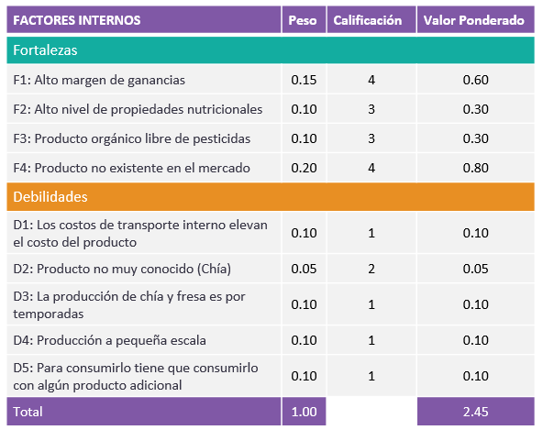

1. **La matriz de evaluación de los factores externos (efe)**

**Concepto**

* Este instrumento resume las oportunidades y amenazas del entorno y determina la importancia de cada una de ellas. También mide el grado de respuesta de la empresa a estas.
* Debe incluir entre 10 y 20 factores clave (oportunidades y amenazas)
* La cantidad de factores no influye en la escala de los totales ponderados porque los pesos siempre suman 1.0.

**Procedimiento de elaboración de matriz efe**

1. Hacer una lista de factores (oportunidades y amenazas) identificados en el proceso de análisis externo de la empresa.
2. Asignar un peso relativo a cada factor desde 0.0 no es importante hasta 1.0 muy importante, la suma de todos debe dar 1.0
3. Asignar calificación de 1 a 4, donde 4 significa que las estrategias presentes de la empresa son muy efectivas para responder al entorno y 1 que las estrategias de la empresa no son efectivas para responder a cada factor.
4. Multiplicar cada peso del factor por su calificación.
5. Sumar las calificaciones ponderadas para determinar el peso ponderado de la organización.

**Resultados**

* El total ponderado más alto que puede obtener la organización es 4.0 y el total ponderado más bajo posible es 1.0.
* El valor del promedio ponderado es 2.5. Un promedio ponderado de 4.0 indica que la organización está respondiendo de manera excelente a las oportunidades y amenazas existentes en su industria.
* Un promedio ponderado de 1.0 muestra que las estrategias de la empresa no están aprovechando las oportunidades ni evitando las amenazas externas.
* La empresa debe buscar que el valor del peso ponderado total de las oportunidades sea mayor al peso ponderado total de las amenazas.

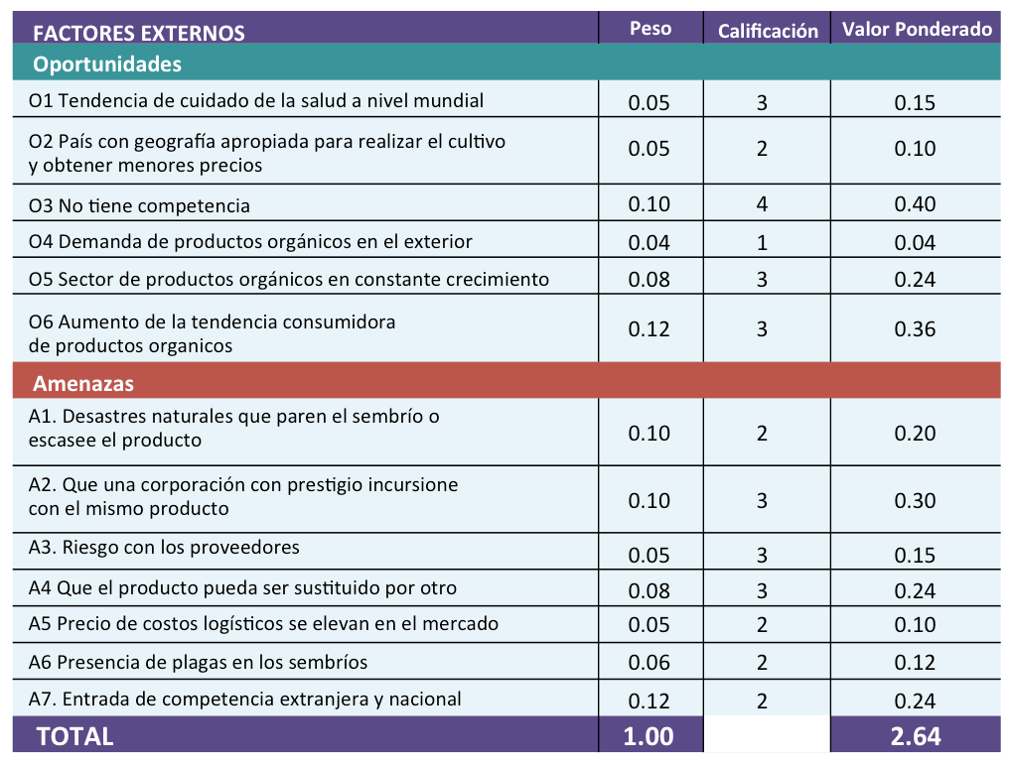

**Caso práctico: Matriz EFE y EFI**

**Descripcion Del Producto**

* Empresa importadora de jabones de carbón de bambú
* Marca: Healing Tree
* DESCRIPCION DEL PRODUCTO
* The Healing Tree: Jabón de Carbón de Bambú,
* Procedencia: Estados Unidos.
* Elaborado con: Aceite vegetal, agua, glicerina y carbón de bambú.
* No tiene químicos nocivos
* Ideal para personas con problema de piel como: dermatitis, psoriasis, acné y eczema
* Es de color negro

**Ventaja Competitiva**

Ser el único jabón natural de carbón de bambú hipo alergénico que limpia la piel de manera profunda y ayuda en la lucha contra las enfermedades de la piel como dermatitis, psoriasis, acné y eczema.

**Healing Tree**

Esta marca de jabones norteamericana es especial para personas que tienen enfermedades o problemas en la piel. No existe un producto similar en nuestro país y esta marca es la única que lo produce en nuestro continente. Si bien su ingrediente el carbón de bambú es poco conocido en el Perú, es muy utilizado en Asia. La empresa que lo importa no cuenta con un gran capital, por lo que enfocará su marketing en lo que des redes sociales e internet, aprovechando que internet es una herramienta de bajo costo, tendrá también una plataforma de venta online, plataformas que si bien vende más cada año aún genera desconfianza en algunas personas.

El producto se venderá además en supermercados y tiendas naturistas, a un precio que, si bien es elevado para el NSE B, no lo es tanto para el NSE A y es un precio acorde a la calidad y atributos del producto. Debido a que cada vez hay mayor exposición a los rayos solares y a la mala alimentación han aumentado en nuestro país los problemas en la piel.  
El crecimiento económico del país ha generado que haya mayor ingreso en los NSE más altos, lo cual ha motivado que se gaste más en productos naturales para el cuidado de la salud en los últimos años. Aunque existe actualmente una desaceleración económica, el escenario parece favorable, y se podría esperar que empresas que tienen años en el mundo de la cosmética importen jambones similares de Asia. Además, con la subida del tipo de cambio y la inflación las ganancias pueden no ser las esperadas para la empresa.

**Matriz EFI**

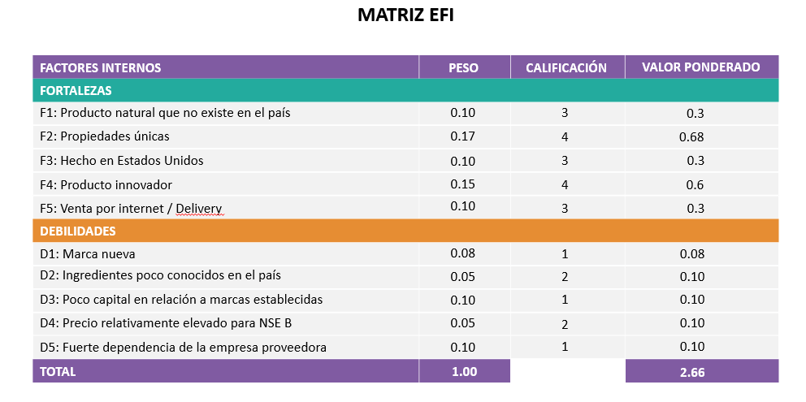

**Matriz EFE**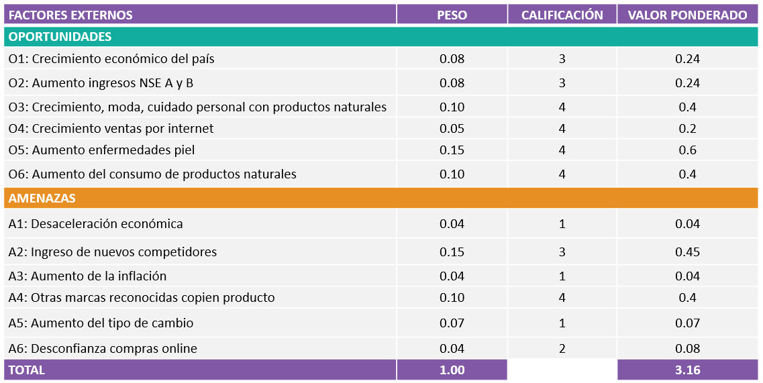

**RESULTADOS**

**A. Matriz EFI**

El valor ponderado de 2.66 esta apenas por encima del promedio de 2.5. La situación interna no es débil, pero podría ser mejor.

La situación interna de la empresa es apenas favorable.

**B. Matriz EFE**

La empresa está capitalizando las oportunidades del entorno y controlando las amenazas, ya que el valor ponderado de 3.16 está muy por encima del 2.5 que es el promedio.

El medio ambiente externo se muestra favorable a la organización.

**CONCLUSIONES**

La utilización de la Matriz EFE y EFI le permite a la empresa tener un análisis cuantitativo de cómo es su situación interna y su relación con el entorno.

* La **Matriz EFI** nos permite conocer si las fortalezas de la empresa son mayores que sus debilidades.
* La **Matriz EFE** nos permite conocer si la empresa está aprovechando las oportunidades del entorno y minimizando las amenazas.

**BIBLIOGRAFÍA**

**David F.** Conceptos de Administración Estratégica. México. 2003